如何組織班級/學校。
微軟全球串聯日。
在Skype in the classroom中,我們看到世界各地教師和學校多年來組織了許多令人驚異的全球學習活動。我們策劃了這些提示和想法,從教育工作者到學校活動,因此,我們讓微軟全球串聯日 這個活動作為起點。
組織活動需要額外的時間,因此請確保至少提前三周開始規劃和組織活動!




教育者提示。

給教育者的指示。

設定學習目標。
為學生設計成功的全球串聯活動的第一步是定義您的學習目標和集思廣益的主題。當您與老師和專家進行溝通時,這樣做將會有所説明,並在與學生、家庭、同事、行政和社區溝通時明確活動目標。
以下是一些有助於指導規劃的問題:
- 在參加這個全球學習活動時,我希望學生學到什麼? 。
- 每個連接如何支持我們的內容標準?
- 我們這次活動的目標是什麼?
在與學生分享學習目標后,考慮讓學生幫助創建活動目標。
- 我們怎麼知道我們已經實現了我們的目標?
- 我們可以分享我們學到的知識嗎?

與學校行政溝通。
與學校上級長官報告,並確保他們參與您的計劃。請務必分享您的學習目標,以及您興奮的結果,讓他們知道全球串聯日這個活動是充滿意義的。

確定您的行程安排。
獲得管理部門的批准后,下一步是確定活動日程。以下是需要考慮的一些詳細資訊:
- 每一場的長度。
  - 比較恰當的時間是 30-40 分鐘。
- 如果有多場交流的老師，建議您創建 Excel ,其中列出事件所需的每個連接的時隙。

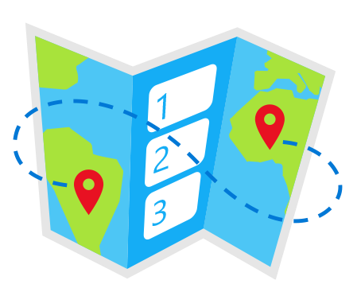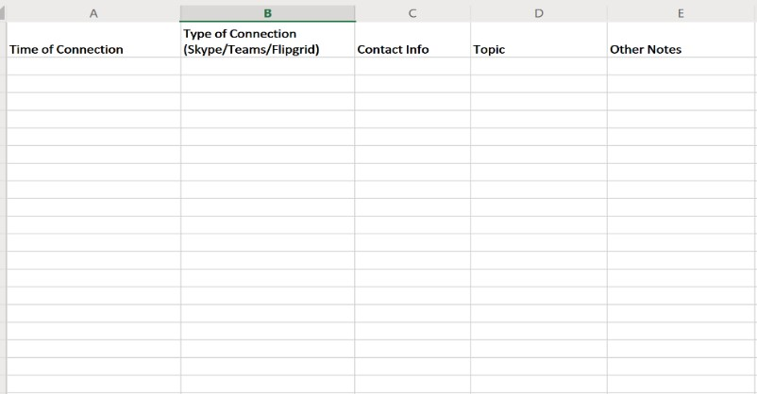

•

- 安排您的全球串聯日!
  - 如何搜尋與您擁有相同學習目標的教師與學校，首先您可以從Skype in the classroom。 在這裡,您可以按主題、年齡、國家/地區等進行流覽和篩選。
  - 從臉書社群 MIE Experts 2020-2021社團中找尋有興趣之主題及教師，主動聯絡並邀約一同參與交流活動。
- 找到全球學習連線的另一個偉大選擇是使用Flipgrid。 通過流覽#GridPals,您可以再次按主題、年級級別和位置進行搜索和篩選。當時區和/或協調時間是一個問題時,我們建議教育工作者使用 Flipgrid 進行連接和協作。

- 當您找到滿足並支援學習目標的連接時,請開始發送聯絡人請求。然後,請確保將每個連接的詳細資訊添加到為事件創建的 Excel 工作表。

下載Microsoft 全球學習連線活動計劃,瞭解一個分步指南,該指南中充滿了可以在連接之前、期間和之後使用的想法! 。

溝通!

分享並傳播有關您班級全球學習活動的精彩消息!如果您的活動發生在正常課時以外,請務必提前通知家長和家庭,以確保高參與度。您可能還希望邀請家長/家庭參加一個全球學習聯繫。這是讓他們親身體驗全球學習和協作的力量,以及這些體驗連接和支持課堂上每天發生的學習方式的一個很好的方式。


下載 Microsoft 全球學習連接 信給家長 ,告知他們有關活動。這可以通過列印和發送給學生回家或通過電子郵件發送給家長。

經學校批准后,您可能希望將活動通知當地媒體,並可能邀請他們參加其中一個計劃的連接,以查看學習的運行情況。

使用社交媒體在活動之前、期間和之後分享有關事件。你的學生和你甚至可以激勵其他教育工作者也這樣做!與with @MSFTGlobalConnect #Msftglobalconnect @ Microsoftedu @SkypeClassroom分享靈感。

確認連線。

在全球學習活動前幾天,請與每個老師或參與者進行溝通,您的班級將與他們聯繫。如果需要,請務必傳送Teams要求,或為您將使用的 Flipgrid 交換資訊。

制定備份計劃。

儘管有出色的規劃、溝通和組織,但可能需要一兩個時間來制定備份計劃。這可能是由於連接問題、時區混淆(提前確認時要清楚!考慮在事件期間發生這種情況時如何處理它。
以下是一些想法:

- 使用Flipgrid to反映以前的聯絡,為未來的關係集思廣益,或者從學生那裡收集有關他們將來想連絡的其他人的想法。
- 發送後續視頻消息以感謝早期連接。
- 在活動前錄製 Skype/團隊與專家的訪談;在此期間顯示錄製。
- 允許學生利用這個時間進行額外的思考或休息。

給學生時間反思。


確保學生在每次連接後有時間進行反思。讓他們討論並分享他們學到的東西,以及連接如何與活動學習目標保持一致。

有現成的反思主題,可以在Flipgrid資料庫中找到! 。

環境很重要。
如您的學生要進行長達數小時的全球學習活動中實現最佳學習效果,學生必須處在最舒適的狀態!
- 提醒學生穿得舒適、合適，能展現學校與在地的特色。
- 如果活動將在晚上或整個晚上舉行,請考慮允許學生攜帶枕頭或毯子。
- 請家庭捐贈食物 、小吃 和飲料供學生在活動期間享用。

讓它變得特別!
您的學生一定會對這次活動感到興奮!下面是一些要考慮的想法,以使其更加特別和令人難忘: 。
- 在活動前和活動期間進行倒計時。
- 提前確定計算和計算虛擬里程的計劃。徵求學生的意見!
- 裝飾將舉行活動的學校或教室!你可以使用由微軟教育團隊提供的地圖的海報, 貼紙stickers, 來慶祝活動! 。
- 促進學生就最難忘的連接、最有趣的時刻等主題投票。
- 使用 護照 的學生可以使用來記錄他們在世界各地旅行的虛擬里程。

- 在整個活動期間拍攝照片和視頻(請注意任何沒有發佈許可的學生)。使用照片和視頻創建活動類相冊和/或視頻,幫助學生回憶全球學習活動期間發生的許多記憶和學習!

- 使用 Microsoft 全球串聯日連接社交媒體向所有利益相關者傳達學生的計畫和目標。 這可能以一封寄給家人和朋友的信件、在學校或社區周圍展示的海報或社交媒體上的形式出現,例如在社區期間"我們都是#MSFTGlobalConnect 的一份子。

允許學生進行腦力激盪,然後與全班分享想法。確定誰將負責執行每個想法或任務。

- 在活動前幾周給學生一些時間,繼續規劃、組織和報告學生實現目標的進展。
- 讓學生有時間在活動之前、期間和之後進行計劃和 反思,並 慶祝他們在本地和/或全球的積極影響。

慶祝學生在全球學習活動中的工作、協作、學習和記憶!

